* Исходные данные: наборы изображений в оттенках серого, номер класса (label) для каждого из них. Изображения, размещенные в отдельном каталоге, относятся к одному классу.
* Требуется разработать ПО, реализующее аугментирование набора данных изображений решения последующего решения задачи классификации данных.
* Аугментатор необходимо реализовать в виде отдельного модуля, продумать систему классов.
* Для визуализации и демонстрации работы реализовать GUI/веб-интерфейс c возможностью:
  + Получения доступа к набору данных в каталоге;
  + Запроса у пользователя параметров для алгоритмов аугментации, количественном расширении набора данных;
  + Возможности визуализации результатов применения отдельных алгоритмов аугментации;
  + Возможности выбора каталога для сохранения результата.

Алгоритмы аугментации:

1. Зашумление изображений (аддитивный шум).

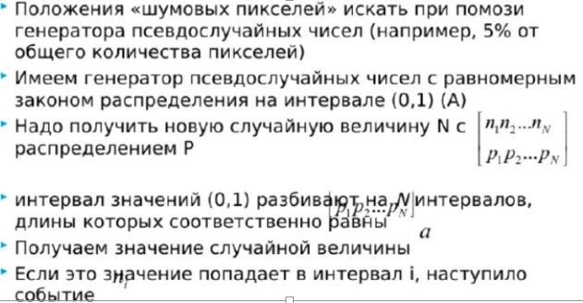

1. Удаление шума для изображений.
   1. Усреднение, фильтр гаусса.
2. Преобразования на основе гистограммы:
   1. Эквализация
   2. Статистическая цветокоррекция
3. Геометрически фильтры:

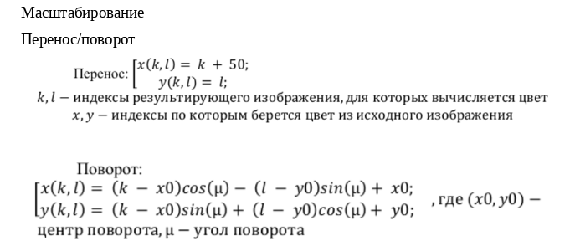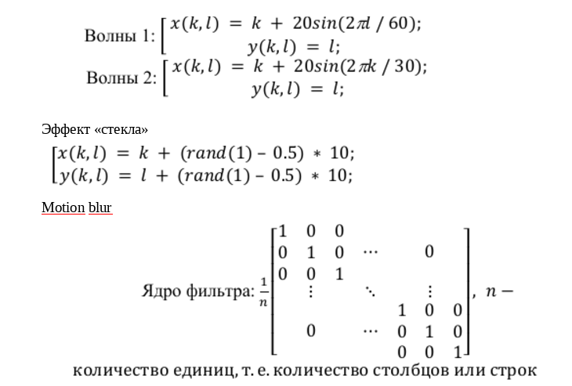

Возможное использование библиотек:

1. Qt, Tkinter – для создания графического интерфейса.
2. OpenCV - Для реализации базовой работы с изображениями (чтение/запись из файла), для сравнения реализация алгоритмов.
3. Numpy – для базовой работы с изображениями, доступ к пикселям,. сравнение с реализацией преобразования Фурье.
4. Sklearn – для сравнение с реализацией базовых алгоритмов машинного обучения.